Об организации на территории Актанышского муниципального района Республики Татарстан государственного природного заказника регионального значения комплексного профиля «Дельта реки Белая»

В соответствии с Федеральным законом от 14 марта 1995 года № 33-ФЗ «Об особо охраняемых природных территориях», Федеральным законом от 24 апреля 1995 года № 52-ФЗ «О животном мире», Водным кодексом Российской Федерации и Экологическим кодексом Республики Татарстан, в целях сохранения биологического разнообразия, предотвращения негативного воздействия хозяйственной и иной деятельности на окружающую среду, сохранения уникальных ландшафтных комплексов в Актанышском муниципальном районе Кабинет Министров Республики Татарстан ПОСТАНОВЛЯЕТ:

- Принять предложение Государственного комитета Республики Татарстан по биологическим ресурсам об организации на территории Актанышского муниципального района государственного природного заказника регионального значения комплексного профиля «Дельта реки Белая» площадью 14.940 гектаров.
- Утвердить прилагаемые:
Положение о государственном природном заказнике регионального значения комплексного профиля «Дельта реки Белая»;
границы государственного природного заказника регионального значения комплексного профиля «Дельта реки Белая».
- Границы и особенности режима особой охраны государственного природного заказника регионального значения комплексного профиля «Дельта реки Белая» учитывать при разработке планов и перспектив экономического и социального развития, подготовке документов территориального планирования, проведении инвентаризации земель.
- Государственному комитету Республики Татарстан по биологическим ресурсам:
представить в Кабинет Министров Республики Татарстан проект постановления Кабинета Министров Республики Татарстан о внесении соответствующих изменений в Государственный реестр особо охраняемых природных территорий Республики Татарстан;
обеспечить в установленном порядке представление сведений о границах государственного природного заказника регионального значения комплексного профиля «Дельта реки Белая» в филиал федерального государственного бюджетного учреждения «Федеральная кадастровая палата Федеральной службы государственной регистрации, кадастра и картографии» по Республике Татарстан.
- Контроль за исполнением настоящего постановления возложить на Государственный комитет Республики Татарстан по биологическим ресурсам.

Премьер-министр
Республики Татарстан А.В.Песошин

Утверждено

постановлением

Кабинета Министров

Республики Татарстан

от _____ 2019 № ____

Положение

о государственном природном заказнике регионального значения комплексного профиля «Дельта реки Белая»

1. Общие положения

1.1..Государственный природный заказник регионального значения комплекс-ного профиля «Дельта реки Белая» (далее – заказник) является особо охраняемой природной территорией регионального значения, образованной с целью сохранения уникального водно-болотного комплекса, охраны водных и околоводных видов растений и животных, занесенных в Красную книгу Республики Татарстан.

Заказник расположен на территории Актанышского муниципального района и имеет общую площадь 14.940 гектаров.

1.2..Заказник входит в состав природно-заповедного фонда Республики Татарстан.

Границы заказника обозначаются на местности специальными информа-ционными знаками с кратким изложением режима особой охраны заказника и схемой его границ.

1.3..Заказник находится в ведении Государственного комитета Республики Татарстан по биологическим ресурсам (далее – Комитет).

Местонахождение Комитета: Республика Татарстан, г.Казань, ул.Карима Тинчурина, д.29.

2. Основные задачи Комитета при организации деятельности заказника

2.1. Основными задачами Комитета при организации деятельности заказника являются:

сохранение уникального водно-болотного комплекса;

охрана водных и околоводных видов растений и животных, занесенных в Красную книгу Республики Татарстан.

3. Функции Комитета при организации деятельности заказника

3.1..Комитет в соответствии с возложенными на него задачами по организации деятельности заказника осуществляет следующие основные функции:

осуществляет федеральный государственный надзор в области охраны, воспроизводства и использования объектов животного мира и среды их обитания на территории заказника;
осуществляет региональный государственный надзор в области охраны и использования особо охраняемых природных территорий;

обеспечивает соблюдение юридическими лицами, индивидуальными предпринимателями и гражданами установленного настоящим Положением режима особой охраны заказника;

содействует проведению научно-исследовательских работ на территории заказника;

обеспечивает на территории заказника экологическое просвещение и развитие познавательного туризма;

предпринимает меры по профилактике административных правонарушений на территории заказника, взаимодействует в этих целях с другими природоохранными органами;

вносит в государственные органы исполнительной власти предложения о введении и отмене ограничительных природоохранных мероприятий на территории заказника;

представляет интересы заказника во всех органах власти, в том числе судебных, и организациях независимо от их организационно-правовой формы;

взаимодействует со средствами массовой информации по вопросам освещения результатов функциональной деятельности заказника;

выполняет в рамках своей компетенции иные функции в соответствии с действующим законодательством.

4. Режим особой охраны заказника

4.1. На территории заказника запрещена любая деятельность, влекущая за собой нарушение сохранности заказника, в том числе:

весенняя охота, за исключением охоты в целях регулирования численности и осуществления научно-исследовательской деятельности, образовательной деятельности;

осуществление рекреационной деятельности (в том числе организация мест отдыха и разведение костров вне специально отведенных для этого Комитетом мест);
предоставление земельных участков для индивидуального жилищного строительства, садоводства и огородничества, промышленных объектов, а также для размещения баз отдыха;

строительство зданий и сооружений, жилых и хозяйственных объектов, не связанных с функционированием заказника;

уничтожение старовозрастных и дуплистых деревьев;

пускание палов, выжигание растительности;

уничтожение и заготовка тростника в пределах прибрежных защитных полос водных объектов и на участках, представляющих особую ценность в качестве среды обитания объектов животного мира;

добывание животных, не отнесенных к объектам охоты и рыболовства, а также редких и находящихся под угрозой исчезновения видов животных, растений и грибов, занесенных в Красную книгу Республики Татарстан, за исключением осуществления научно-исследовательской деятельности;

уничтожение гнезд, нор, иных укрытий, а также действия, ведущие к беспокойству диких животных;

применение ядохимикатов, минеральных удобрений, химических средств защиты растений и стимуляторов роста, а также размещение и складирование ядохимикатов, минеральных удобрений, навоза и горюче-смазочных материалов;

создание объектов размещения отходов производства и потребления, радиоактивных, химических, взрывчатых, токсичных, отравляющих и ядовитых веществ;

мойка автотранспортных средств и сельскохозяйственной техники на берегах водного объекта;

проезд и стоянка автомототранспортных средств вне дорог общего пользования, за исключением специально предусмотренных для этого мест (кроме случаев, связанных с использованием транспортных средств собственниками, владельцами и пользователями земельных участков, расположенных в границах заказника, а также специально уполномоченных государственных органов);

уничтожение и повреждение аншлагов, шлагбаумов, стендов, граничных столбов и других информационных знаков и указателей, оборудованных экологических троп, строений и сооружений на территории заказника, нанесение надписей и знаков на деревьях;

сброс сточных вод и (или) дренажных вод в водные объекты, перечисленные в пунктах 2 и 3 статьи 44 Водного кодекса Российской Федерации;

иные виды деятельности, вызывающие нарушение экологического равновесия природного комплекса, влекущие за собой снижение экологической ценности данной территории или причиняющие вред охраняемым объектам животного и растительного мира и среде их обитания.

4.2. На территории заказника допускаются по согласованию с Комитетом:

строительство магистральных дорог, трубопроводов, линий электропередачи.

4.3. На территории заказника допускается:

мероприятия по регулированию численности объектов животного мира, в том числе отнесенных к охотничьим ресурсам;

любительское и промысловое рыболовство в соответствии с действующим законодательством;

другая деятельность, не противоречащая целям сохранения заказника, не причиняющая вреда водоплавающим и околоводным птицам и позволяющая сохранять и поддерживать экологические характеристики данного природного комплекса.

4.4. Допускаются следующие виды разрешенного использования земельных участков заказника согласно приказу Министерства экономического развития Российской Федерации от 1 сентября 2014 г. № 540 «Об утверждении классификатора видов разрешенного использования земельных участков», если они не противоречат требованиям раздела IV настоящего Положения:

основные виды разрешенного использования земельных участков:

выращивание тонизирующих, лекарственных, цветочных культур – по согласованию с Комитетом (1.4);

передвижное жилье (в рамках экотуристической деятельности) – по согласованию с Комитетом (2.4);

обеспечение научной деятельности – по согласованию с Комитетом (3.9);

отдых (рекреация) – по согласованию с Комитетом (5.0);

природно-познавательный туризм – по согласованию с Комитетом (5.2);

туристическое обслуживание – по согласованию с Комитетом (5.21);

охота и рыбалка (5.2.3), кроме охоты в весенний период;

недропользование (разработка объектов нефтедобычи на основании действующих лицензий и разрешений) – по согласованию с Комитетом (6.1);

охрана природных территорий (9.1).

4.5. На территории заказника разрешенная хозяйственная деятельность осуществляется в соответствии с установленным режимом особой охраны заказника и Требованиями по предотвращению гибели объектов животного мира при осуществлении производственных процессов, а также при эксплуатации транспортных магистралей, трубопроводов, линий связи и электропередачи, утвержденными постановлением Правительства Российской Федерации от 13 августа 1996 г. № 997 «Об утверждении Требований по предотвращению гибели объектов животного мира при осуществлении производственных процессов, а также при эксплуатации транспортных магистралей, трубопроводов, линий связи и электропередачи».

4.6..На территории заказника реконструкция и капитальный ремонт линейных объектов осуществляются в соответствии с законодательством Российской Федерации.

____________________________________

Утверждены

постановлением

Кабинета Министров

Республики Татарстан

от ______ 2019 № ___

Границы государственного природного заказника регионального значения комплексного профиля «Дельта реки Белая»

Графическое описание местоположения границ государственного природного заказника регионального значения комплексного профиля «Дельта реки Белая»

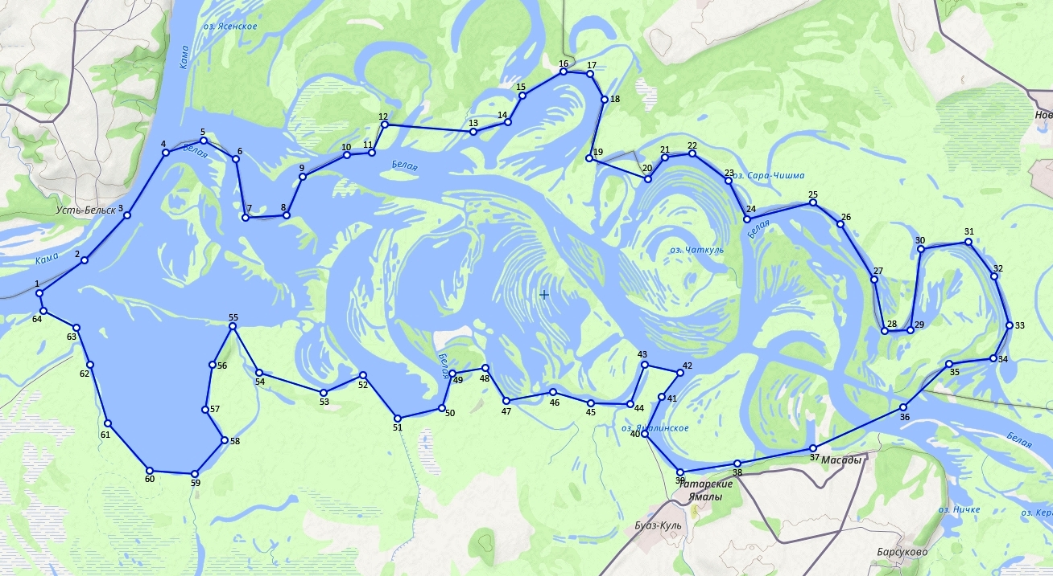

Перечень координат характерных точек границ государственного природного заказника регионального значения комплексного профиля «Дельта реки Белая»

№ точки | Географические координаты
1 | 55°52'30.6" N, 53°28'56.91" E
2 | 55°52'59.2" N, 53°30'05.82" E
3 | 55°53'38.01" N, 53°31'11.32" E
4 | 55°54'31.89" N, 53°32'10.65" E
5 | 55°54'42.62" N, 53°33'08.74" E
6 | 55°54'26.52" N, 53°33'58.79" E
7 | 55°53'35.93" N, 53°34'13.32" E
8 | 55°53'37.84" N, 53°35'16.04" E
9 | 55°54'11.1" N, 53°35'41.07" E
10 | 55°54'31.71" N, 53°36'49.05" E
11 | 55°54'31.71" N, 53°37'26.75" E
12 | 55°54'56.13" N, 53°37'43.74" E
13 | 55°54'49.9" N, 53°40'08.66" E
14 | 55°54'58.38" N, 53°40'55.62" E
15 | 55°55'21.41" N, 53°41'21.58" E
16 | 55°55'40.8" N, 53°42'22.45" E
17 | 55°55'39.76" N, 53°43'02.93" E
18 | 55°55'17.08" N, 53°43'23.01" E
19 | 55°54'26.69" N, 53°43'00.76" E
20 | 55°54'10.76" N, 53°44'30.37" E
21 | 55°54'27.9" N, 53°44'57.56" E
22 | 55°54'29.98" N, 53°45'38.97" E
23 | 55°54'07.98" N, 53°46'35.51" E
24 | 55°53'34.89" N, 53°47'05.79" E
25 | 55°53'47.2" N, 53°48'44.36" E
26 | 55°53'29.87" N, 53°49'26.08" E
27 | 55°52'41.87" N, 53°50'17.99" E
28 | 55°51'58.01" N, 53°50'34.05" E
29 | 55°51'59.05" N, 53°51'14.53" E
30 | 55°53'08.04" N, 53°51'30.6" E
31 | 55°53'14.97" N, 53°52'43.52" E
32 | 55°52'45.16" N, 53°53'22.76" E
33 | 55°52'03.21" N, 53°53'45.94" E
34 | 55°51'34.6" N, 53°53'20.91" E
35 | 55°51'28.01" N, 53°52'13.24" E
36 | 55°50'50.72" N, 53°51'03.41" E
37 | 55°50'16.71" N, 53°48'44.36" E
38 | 55°50'03.87" N, 53°46'48.18" E
39 | 55°49'56.07" N, 53°45'20.74" E
40 | 55°50'29.21" N, 53°44'26.05" E
41 | 55°51'01.47" N, 53°44'52" E
42 | 55°51'23.15" N, 53°45'20.12" E
43 | 55°51'29.22" N, 53°44'26.35" E
44 | 55°50'58.52" N, 53°43'58.55" E
45 | 55°50'57.31" N, 53°43'04.47" E
46 | 55°51'08.41" N, 53°42'03.6" E
47 | 55°50'56.27" N, 53°40'54.39" E
48 | 55°51'26.27" N, 53°40'21.63" E
49 | 55°51'21.24" N, 53°39'30.96" E
50 | 55°50'51.93" N, 53°39'14.89" E
51 | 55°50'42.22" N, 53°38'06.3" E
52 | 55°51'20.03" N, 53°37'13.46" E
53 | 55°51'07.37" N, 53°36'13.82" E
54 | 55°51'22.29" N, 53°34'33.71" E
55 | 55°51'58.53" N, 53°33'55.09" E
56 | 55°51'28.36" N, 53°33'22.64" E
57 | 55°50'48.81" N, 53°33'15.85" E
58 | 55°50'23.31" N, 53°33'40.26" E
59 | 55°49'54.33" N, 53°32'55.76" E
60 | 55°49'59.19" N, 53°31'46.24" E
61 | 55°50'38.05" N, 53°30'41.66" E
62 | 55°51'28.53" N, 53°30'12.3" E
63 | 55°52'00.61" N, 53°29'55.93" E
64 | 55°52'15.69" N, 53°29'03.4" E

____________________________________

